№ | Наименование  этапа | Содержание деятельности и примерный план мероприятий | Сроки | Ответственный | Ожидаемый  результат
1. | Подготовка и  принятие  локальных  нормативных  правовых  актов | - приказ «Об утверждении положения о системе наставничества педагогических работников в образовательной организации»;  - Положение о системе наставничества педагогических работников в образовательной организации;  - Дорожная карта по реализации Положения о системе наставничества педагогических работников ; -приказ о закреплении наставнических пар/групп с письменного согласия их участников на возложение на них дополнительных обязанностей, связанных с наставнической деятельностью.  - подготовка персонализированных планов наставничества. | Сентябрь 2022 | Заведующий ДОО Сопшина Н.В | Приняты ЛНА

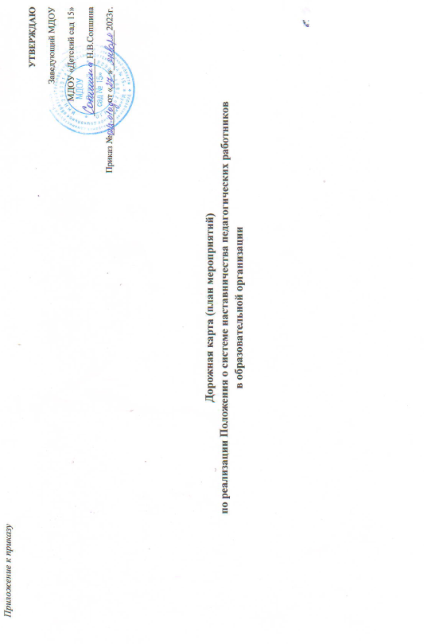
2. | Формирование | 1) Сбор информации о профессиональных запросах | Ежегодно | Куратор
 | банка  наставляемых | педагогов.  2) Формирование банка данных наставляемых, обеспечение согласий на сбор и обработку персональных данных. | сентябрь (дополнительно  по запросу) | Сопшина Н.В | информация: определены запросы наставляемых и ресурсы наставников Сформирована база наставляемых, получены согласия на сбор и обработку персональных данных.

3. | Формирование  банка  наставников | 1) Проведение анкетирования среди потенциальных наставников в образовательной организации, желающих принять участие в персонализированных программах наставничества. | Ежегодно  сентябрь | Куратор  Сопшина Н.В | Проведено анкетирование, проведены собеседования с наставниками
 |  | 2) Формирование банка данных наставников, обеспечение согласий на сбор и обработку персональных данных. | (дополнительно по запросу) |  | Сформирована база наставников, получены согласия на сбор и обработку персональных данных.

4. | Отбор и обучение | 1) Анализ банка наставников и выбор подходящих |  | Куратор | Привлечение
 |  | для конкретной персонализированной программы | Ежегодно | Сопшина Н.В | эксперты,
 |  | наставничества педагога/группы педагогов. | сентябрь |  | сформированы  группы
 |  | 2) Обучение наставников для работы с наставляемыми: | (дополнительно по запросу) |  | наставников для  обучения,  проведены
 |  | - подготовка методических материалов |  |  | занятий,
 |  | для сопровождения наставнической | в течение |  | подготовлен
 |  | деятельности; | учебного года |  | методический
 |  | - проведение консультаций, организация обмена опытом среди наставников - «установочные сессии» |  |  | материал,  оказаны
 |  | наставников. |  |  | индивидуальные  консультации

5. | Организация и | 1) Формирование наставнических пар/групп. | Ежегодно | Куратор | Сформированы
 | осуществление |  | октябрь | Сопшина Н.В | наставнические
 | работы | 2) Разработка персонализированных планов |  |  | пары/группы.
 | наставнических | наставничества для каждой пары/группы. | (дополнительно | Наставники
 | пар/групп |  | по запросу) | Гуреева А.А | Разработаны и
 |  | 3) Организация психолого-педагогической |  |  | утверждены планы
 |  | поддержки сопровождения наставляемых, не |  |  | наставничества
 |  | сформировавших пару или группу (при | в течение
 |  | необходимости), продолжение поиска | учебного года
 |  | наставника/наставников.

6. | Завершение персонализированных планов наставничества | - Проведение мониторинга качества реализации персонализированных планов наставничества (анкетирование);  - Проведение педагогического совета или семинара.  - Проведение итогового мероприятия (круглого стола) по выявлению лучших практик наставничества; пополнение методической копилки педагогических практик наставничества. | Ежегодно апрель-май | Куратор  Сопшина Н.В  Заведующий ДОО | Мониторинг  пройден,  проведен  анализ  анкетирования.  Протокол  педагогического  совета,  создан реестр потенциальных наставников из числа педагогов ДОО
7. | Информационная  поддержка  системы  наставничества | Освещение мероприятий Дорожной карты  осуществляется на всех этапах на сайте образовательной организации и социальных сетях, по возможности на муниципальном и региональном уровнях. | в течение учебного года | Администратор сайта Гуреева А.А | Материалы размещены на сайте ОО (ссылки)

